МУНИЦИПАЛЬНОЕ УЧРЕЖДЕНИЕ ДОПОЛНИТЕЛЬНОГО ОБРАЗОВАНИЯ
«ЦЕНТР ДОПОЛНИТЕЛЬНОГО ОБРАЗОВАНИЯ» город Саратов

ТЕМА МАСТЕР – КЛАССА:
«Дракон – символ 2024 года»

Составитель:
Калинина Галина Валентиновна,
педагог дополнительного образования
МУДО "Центр дополнительного образования"
Заводского района г. Саратова.

Саратов 2023г.
«Дракон – символ 2024 года»
Уважаемые друзья! Предлагаю вам сделать бумажного дракона.
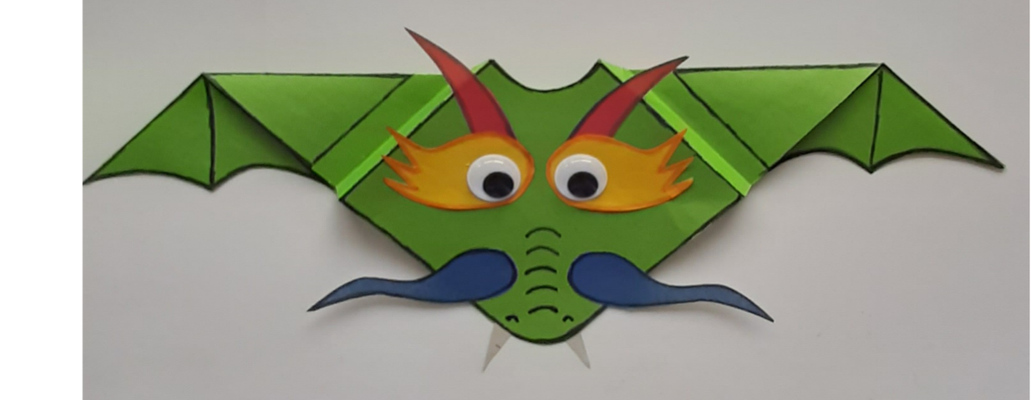
Цель: создание условий для творческого развития, ориентирование детей в предметно - практической деятельности через освоение ими техники работы с бумагой.
Задачи:
- обучающие:формирование навыков и умений по изготовлению и оформлению работы.
- воспитательные: воспитание внимания, аккуратности, усидчивости и терпеливости.
- развивающие: формирование творческого подхода к выбранному виду деятельности.
Участники:все желающие.
Инструменты: Простой карандаш и фломастеры, ножницы, клей.
Материалы:Цветная бумага(зеленого цвета для дракона и еще четыре цвета для глазниц, бровей, усов и клыков), пластмассовые бегающие глазки (если таких нет, то их можно нарисовать на белой бумаге и вырезать).
Техника безопасности:
- Во время работы следует быть внимательными и аккуратными.
- Организовать своё рабочее место так, чтобы освещение было достаточным. Свет должен падать на рабочую поверхность спереди или слева.
- Не работать с тупыми ножницами и с ослабленным шарнирным креплением. Не держать ножницы лезвием вверх. Ножницы должны лежать с сомкнутыми лезвиями, передавать их следует кольцами вперед.Не оставлять ножницы с открытыми лезвиями. Не резать ножницами на ходу. Во время работы удерживать бумагу левой рукой так, чтобы пальцы были в стороне от лезвия.
- При работе с клеем и фломастерами дракончика надо положить на чистый лист бумаги или клеенку, чтобы не испачкать стол.
- Следить за правильной организацией рабочего места.
Тема: «Изготовление дракона - символа 2024 года»

МАСТЕР-КЛАСС.
Согласно китайской астрологии, каждый год имеет своего хозяина - существо, которое олицетворяет период и наделяет его определенными качествами и характеристиками. Зеленый деревянный дракон - символ 2024 года.
Деревянный дракон: мудрое мифическое существо, способное подарить много радости человеку. Нас ждет необычный, интересный и изобилующий событиями год. Зеленый цвет символизирует гибкость и податливость. Но змееящер будет добр лишь в том случае, если отнестись к нему с должным уважением и ни в коем случае не дразнить хозяина года.
Одно из самых могущественных и ярких животных восточного календаря вступает в свои права 10 февраля 2024 года. При этом завершится он только 28 января 2025 года.
Сегодняшний мастер-класс посвящен Дракону. Я расскажу, как сделать хозяина 2024 года из бумаги.

1. Возьмите лист цветной бумаги.
2. Сделайте из него квадрат. Для этого возьмите правый верхний угол и отогните его, наложив на длинную сторону листа так, чтобы линия сгиба поделила пополам верхний левый угол. Прогладьте образовавшийся сгиб.
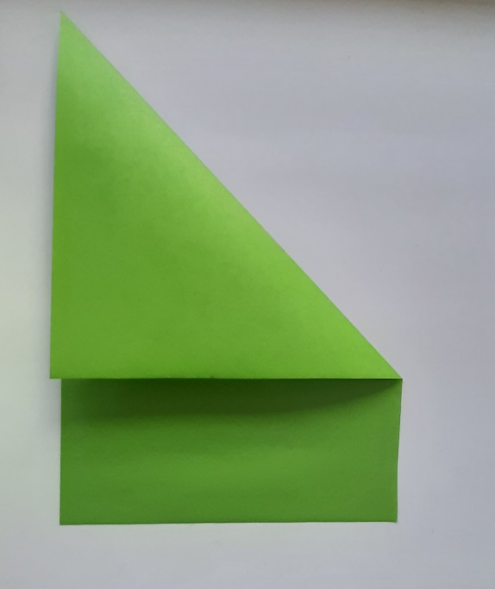
3. В нижней части получившейся фигуры образовалась лишняя горизонтальная полоска. Ее надо отрезать.
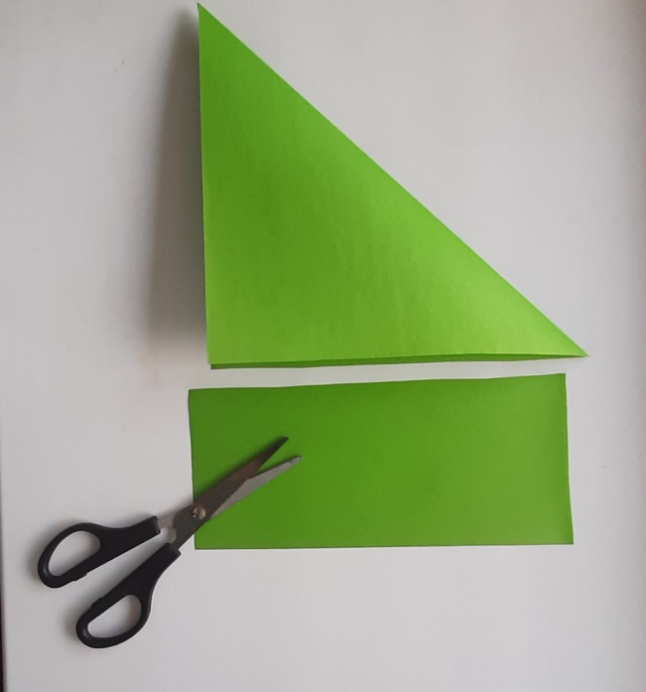
4. Расположите полученный треугольник сгибом вверх.
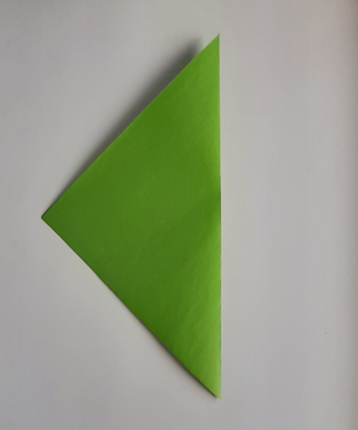
5. Верхний край треугольника отогните вниз, ширина полоски 3,5 - 4 см. Края полоски должны быть параллельными. Прогладьте образовавшийся сгиб.
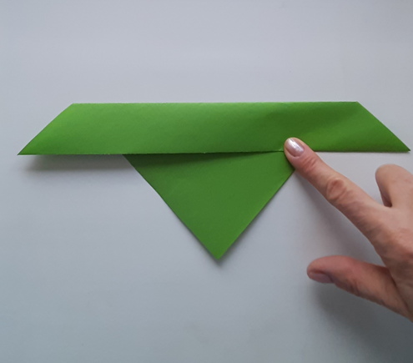
6. Правый угол получившейся фигуры загните вниз (см. фото). Срез полоски расположите четко по линии нижнего края треугольника.
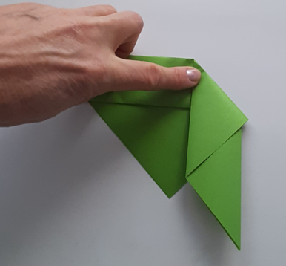
7. Левый угол загните аналогично правому. Края крыльев параллельны друг другу (см. фото). Прогладьте все сгибы.
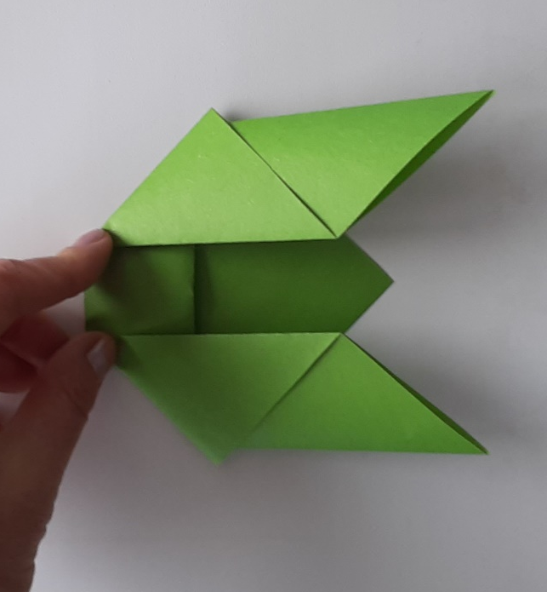
8. Переверните фигурку складками вниз. Положите ее на чистый лист бумаги, чтобы не испачкать фломастером стол.
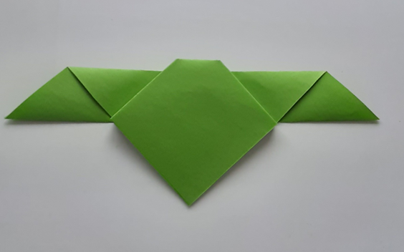
9. Контрастным фломастером нарисуйте крылья Дракончику, прорисуйте выемку в верхней части головы и закруглите ему мордочку.Отрежьте ненужные части по нарисованным линиям.

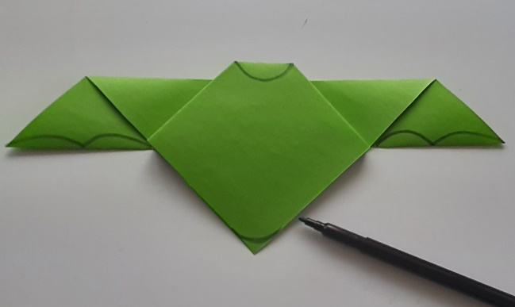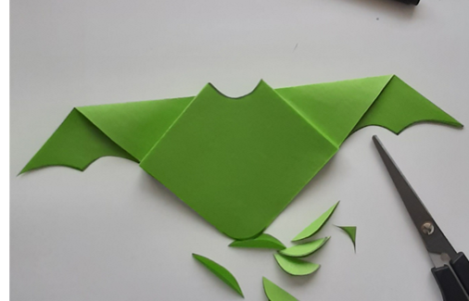
10. Обведите все края и сгибы нашего Дракона. Нарисуйте перепонки на его крыльях.
11. Оформите мордочку Дракона. Цвет глазниц, бровей и усов выберите сами.
11.1Оформите глазницы:
- прямоугольник 6х4 см сложите пополам;
- простым карандашом нарисуйте глазницы Дракона как на фото ниже или в любом другом дизайне. Если бумага односторонне-окрашенная, рисуйте на белой стороне бумаги;
- вырежьте глазницы;
- переверните на лицевую сторону и обведите контрастным фломастером;
- приложите глазницы к нашему Дракону.
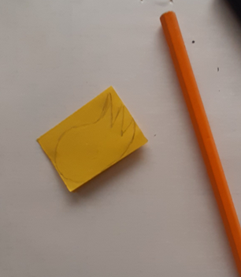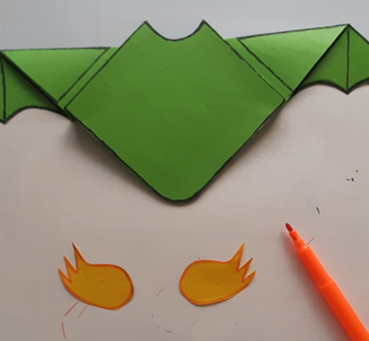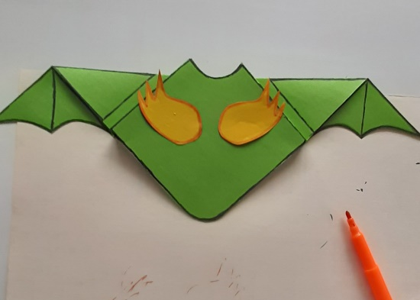
11.2Сделайте брови, для этого:
- прямоугольник 3х4 см сложите пополам по короткой стороне прямоугольника;
- на белой стороне нарисуйте брови как на фото или придумайте другие;
- вырежьте их;
- обведите контрастным фломастером на цветной стороне;
- приложите к Дракону.

11.3. Сделайте усы Дракону, для этого:
- вырежьте полоску бумаги 2х12 см;
- сложите ее пополам по короткой стороне. На белой стороне нарисуйте усы и вырежьте их. У меня получились такие, как на фото. Вы можете пофантазировать и нарисовать другие;
- на лицевой стороне обведите усы контрастным фломастером.
11.4. Сделайте клыки, для этого:
- вырежьте два маленьких треугольника.
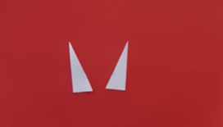
11.5. Если нет готовых глазок, то нарисуйте и вырежьте их.
11.6. Приложите усы, клыки и глазки к Дракону.
11.7. Аккуратно приклейте все детали.
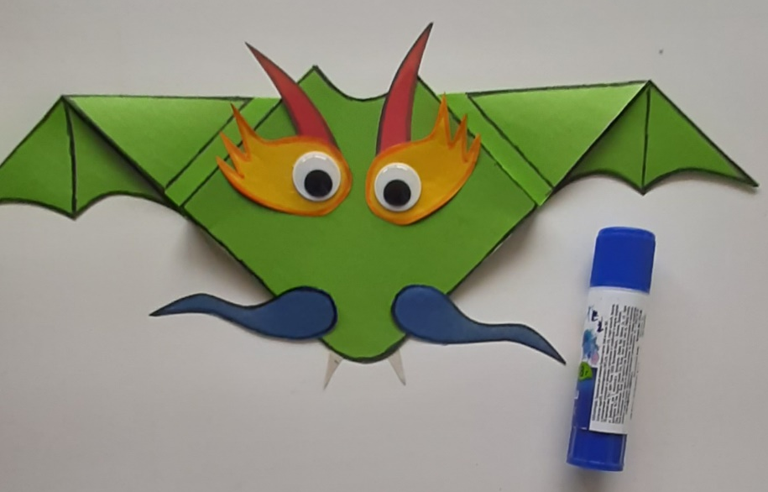
11.8.Нарисуйте ноздри и нос на мордочке нашего Дракона.Форма и цвет всех деталей может быть разным, на ваше усмотрение.
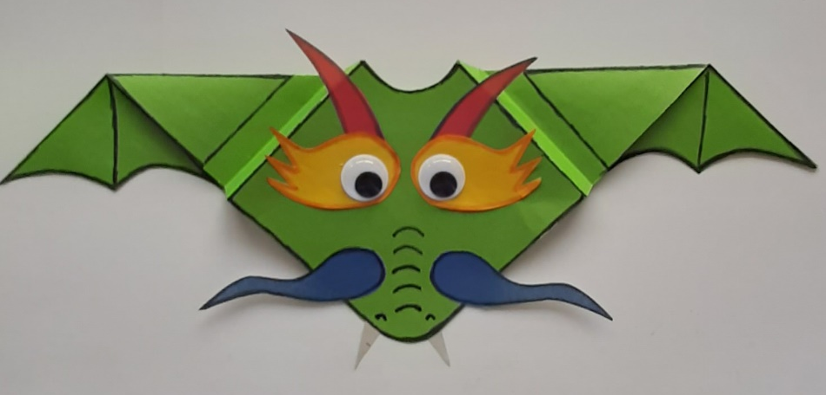
Наш Дракон готов!

У меня получились вот такие драконы! А каких драконов сделали вы?
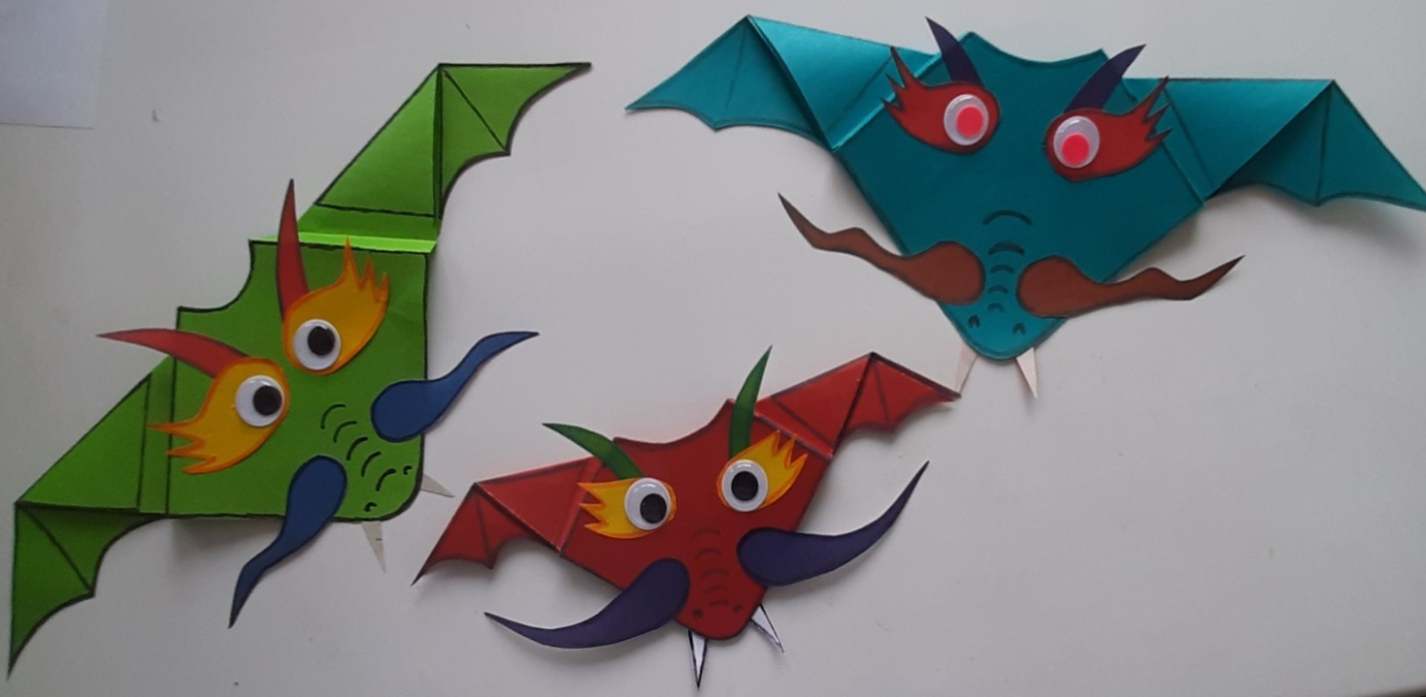

Желаю удачи и счастливого Нового года!!!

